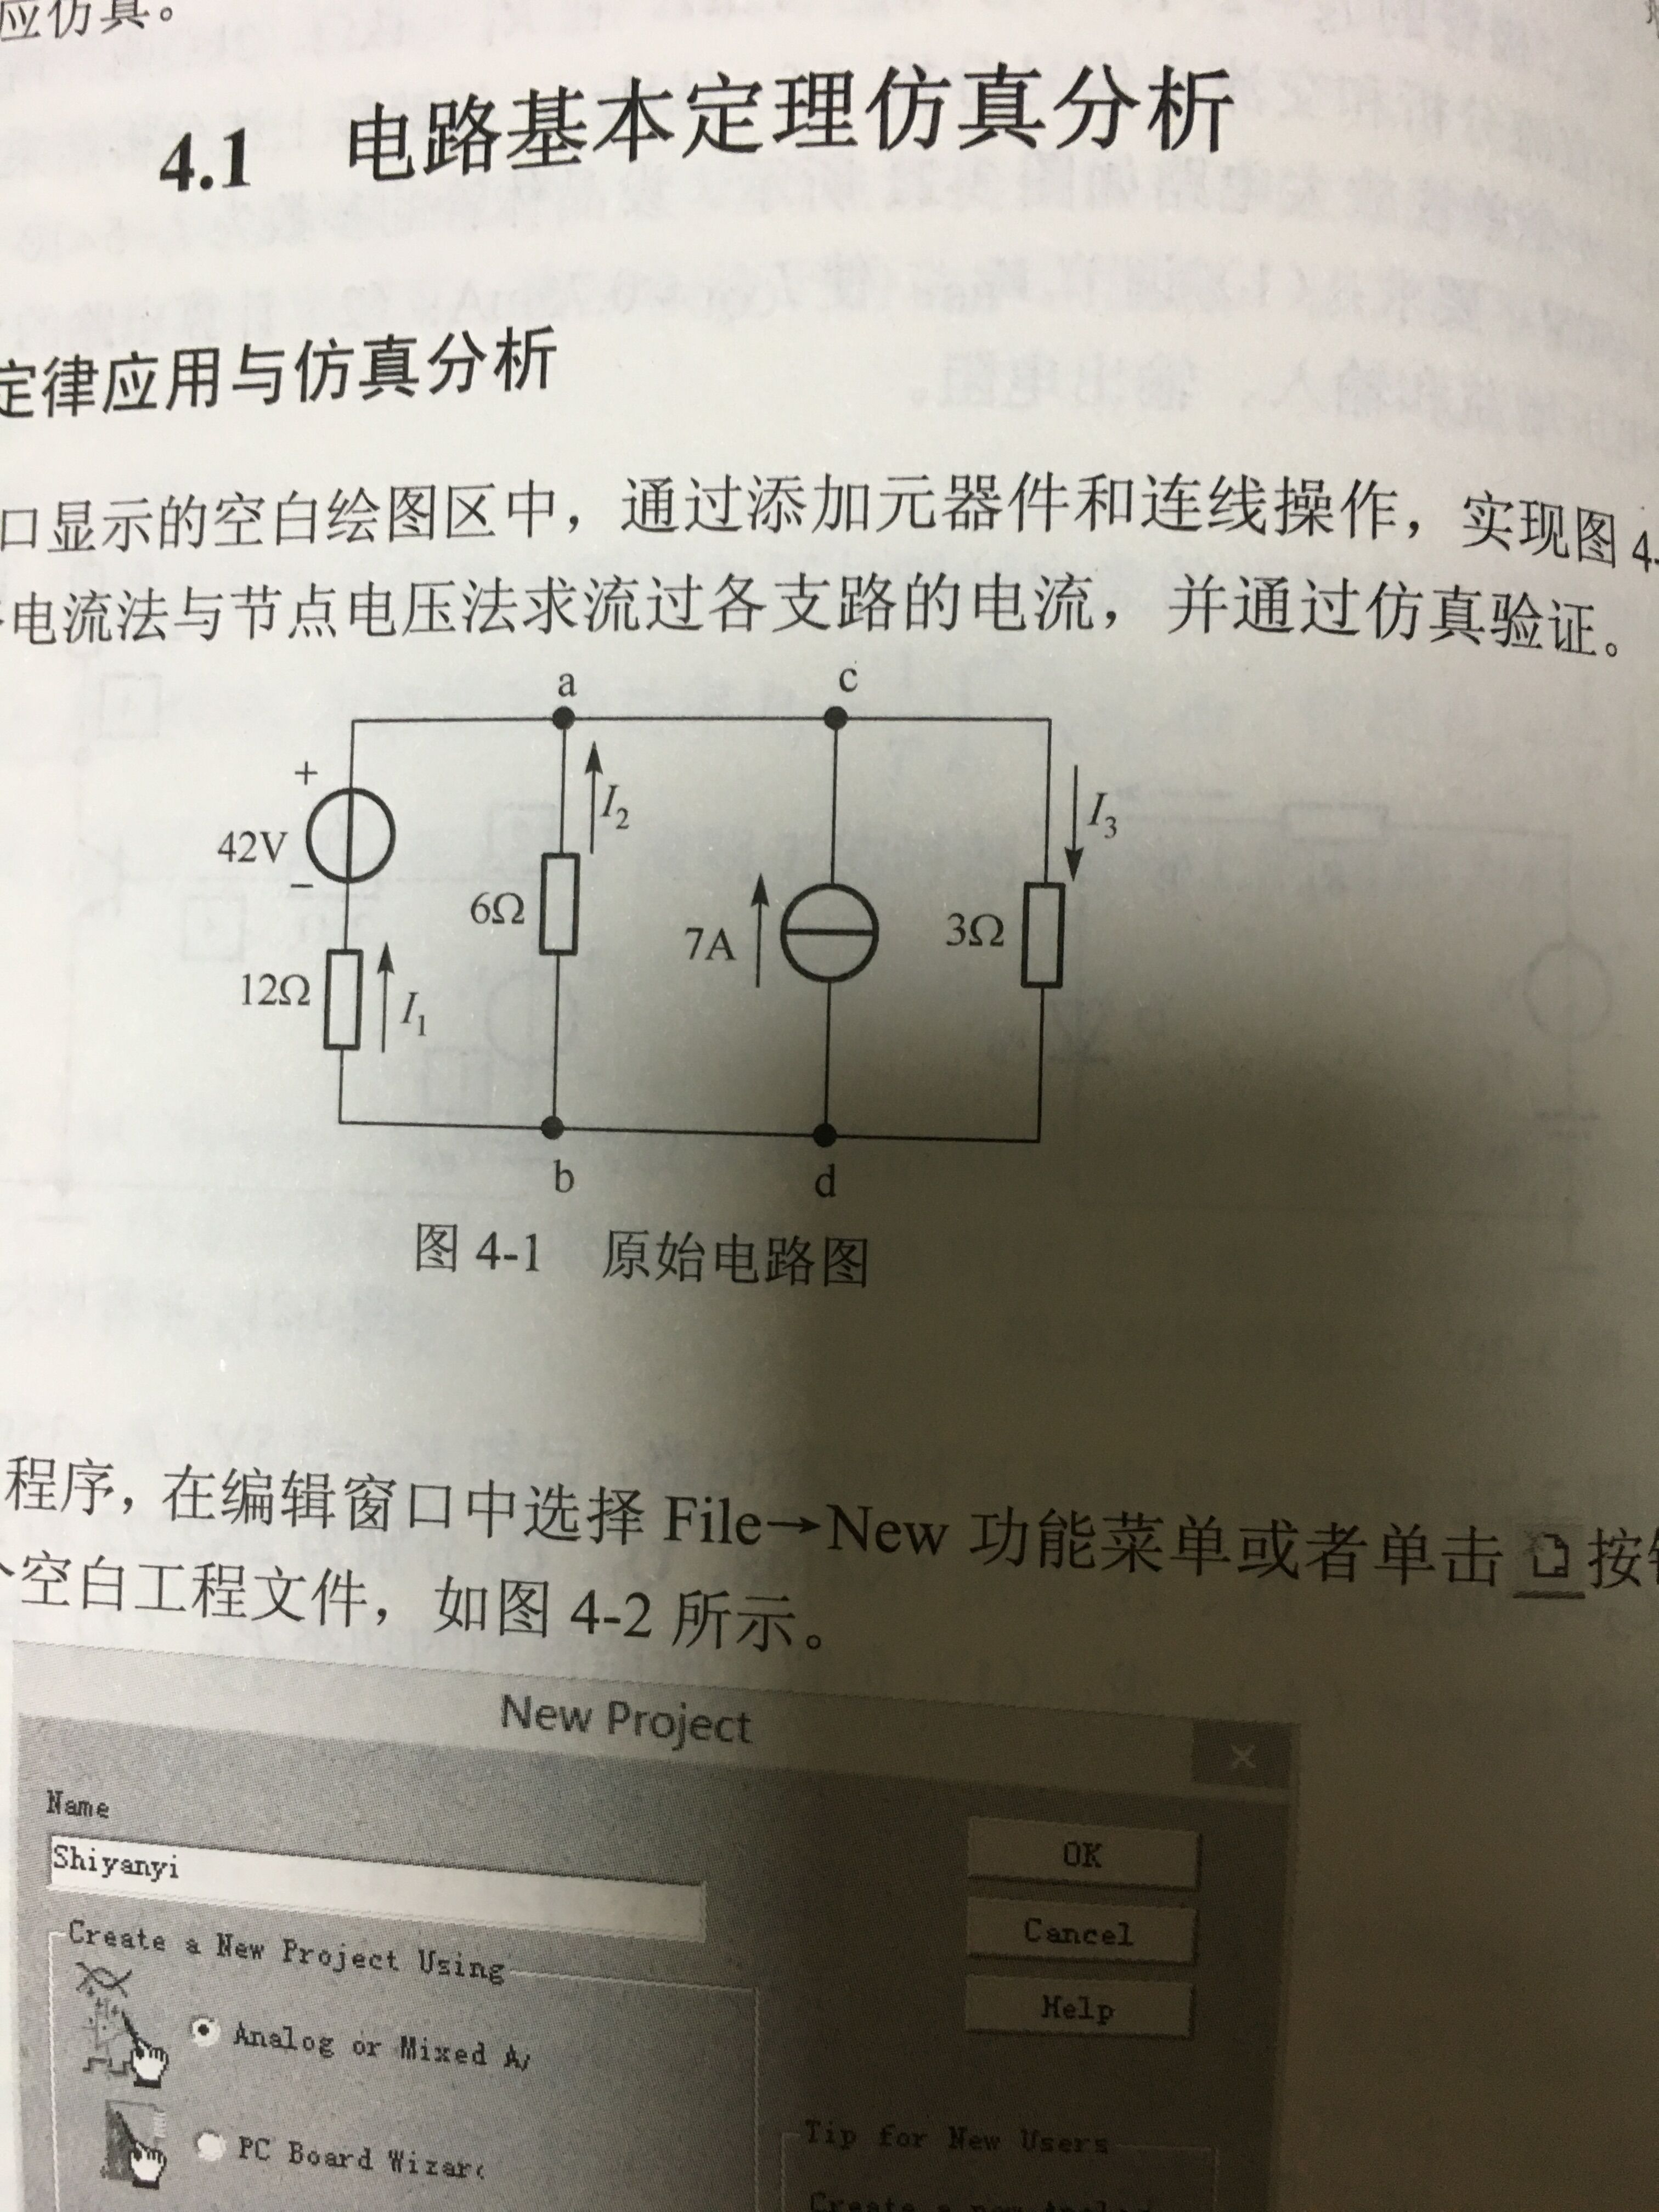
软件基本功能能实现上图各个电子元件的拖拽画电路图。

这个是我截取别人做好的软件界面，仅供参考，能不能就是界面重新设计不然就是抄袭。
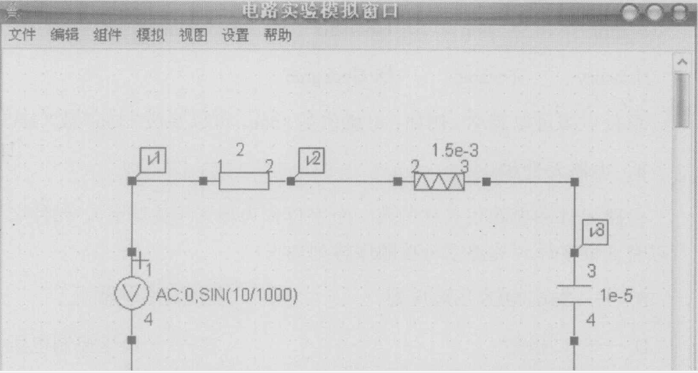
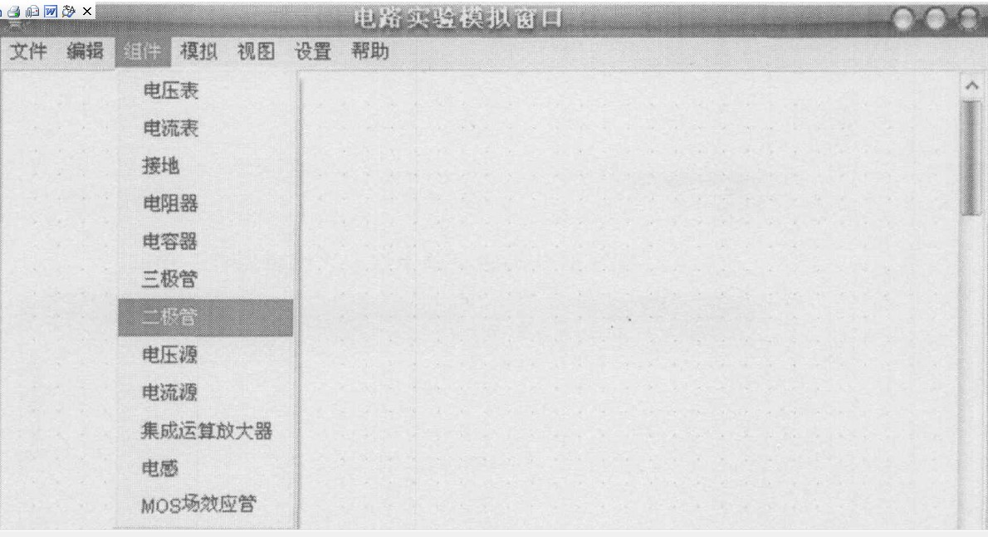

菜单如下：
1.文件菜单包括新建实验，打开实验，保存实验，导出CIR文件（给我一段解决转换的代码，生成的CIR文件打不开都不要紧），退出系统。
2.编辑菜单包括剪切，复制，删除，旋转，属性。
2.组件菜单包括电压表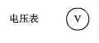、电流表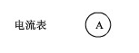、
电阻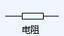、电容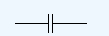、二极管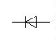、运算放大器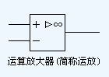、电压源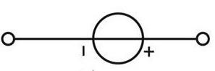、电流源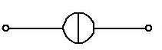、接地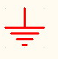、开关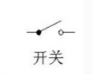电感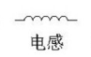导线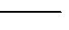
- PSPICE仿真菜单包括：调用PSPICE仿真，查看实验结果。（有选项就行不需要能按动）
- 视图菜单包括查看SPICE电路描述、查看电路图代码、SPICE代码编辑窗口。（有选项就行不需要能按动）
- 实验报告菜单包括提交实验报告（这里实现按了后出现电子实验报告，电子实验报告模板我来提供，写好后可以提交到服务器）
- 设置菜单包括服务器端设置、PSPICE调用路径设置。（有选项就行不需要能按动）
- 帮助菜单包括关于本软件、软件帮助、检查更新。（有选项就行不需要能按动）
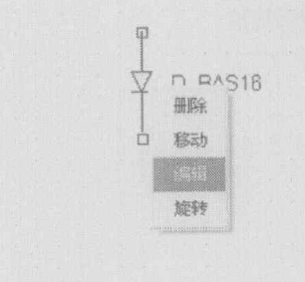
元件点击鼠标有剪切，复制，删除，旋转、属性这5个功能。其中剪切、删除、移动、旋转能实现。

要有个登录界面上面有着电工电子实验室教学系统 、版权所有：吴盼字样。

